الجمهورية الجزائرية الديمقراطية الشعبية
وزارة التربية الوطنية مديرية التربية لولاية غليزان
متوسطة : السنة الدراسية :2023/2024
ﺇختبار استدراكي
ــــــــــــــــــــــــــــــــــــــــــــــــــــــــــــــــــــــــــــــــــــــــــــــــــــــــــــــــــــــــــــــــــــــــــــــــــــــــــــــــــ
المادة : رياضيات المستوى : ثالثة متوسط تــاريخ الإجـــراء: 27 / 06 /2024 المدة :2 ساعة
ــــــــــــــــــــــــــــــــــــــــــــــــــــــــــــــــــــــــــــــــــــــــــــــــــــــــــــــــــــــــــــــــــــــــــــــــــــــــــــــــــ
الجزء الأول: (12 نقطة)
التمرين الأول : (03نقاط)
1 ـ أنشر وبسّط العبارتين : $A=\left(x-1\right)\left(x-4\right)$ ، $3x\left(2x+3\right)$ $B=$ .
2ـ بيّن أنّ :$A=B$ من أجل: $x=0$ .
3 ـ حل المعادلة $\frac{7}{3}x+2=x-4$ .
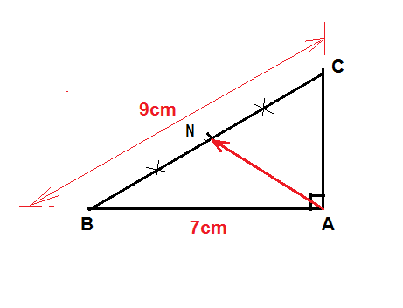
التمرين الثاني : (02نقاط) ( وحدة الطول السنتيمتر)
أنقل الشّكل المقابل بأبعاده الحقيقية،ثمّ أجب عمّا يلي:
1 ـ أحسب $COS\hat{B}$ بالتّقريب إلى ${10}^{-4}$.ثمّ استنتج قيس الزاوية $\hat{B}$ .
2 ـ أحسب الطّول $AC$ بالتدوير إلى 0.1.
3 ـ أنشيء المثلث $C'NB'$ صورة المثلث $ABC$ بالانسحاب
الذي يحول $A$إلى $N$ .
4 ـ بيّن أنّ : $CC^{'}=4.5cm$ .
التمرين الثالث: (03نقاط). ( وحدة الطول السنتيمتر)
هرم منتظم قاعدته مربع طول ضلعه 4cm و إرتفاعه 6cm
1- أحسب محيط ومساحة القاعدة
2- أحسب المساحة الجانبية لهذا الهرم
3- أحسب حجمه

الجزء الثاني: (8 نقاط)
الوضعية الإدماجية : (08نقاط)
أنشئ مثلث RST حيث : RT=2,5cm ، ST=6,5cm ، RS=6cm
- أثبت أن المثلث RST قائم في R
- أحسب محيطه ومساحته.
- أرسم الدائرة المحيطة بالمثلث RST . حدد مركزها وطول نصف قطرها .
- A نقطة كيفية من [RT] بحيث : RA=x ، الموازي لـ (TS) والمار من A يقطع [RS] في النقطة B
- بذكر الخاصية المستعملة عبر عن RB ، AB بدلالة x .
- أحسب بدلالة x محيط المثلث RAB .
- أحسب قيمة x التي من أجلها يكون محيط المثلث RAB يساوي 6cm .
"اساتذة المادة يتمنون التوفيق لكم "

